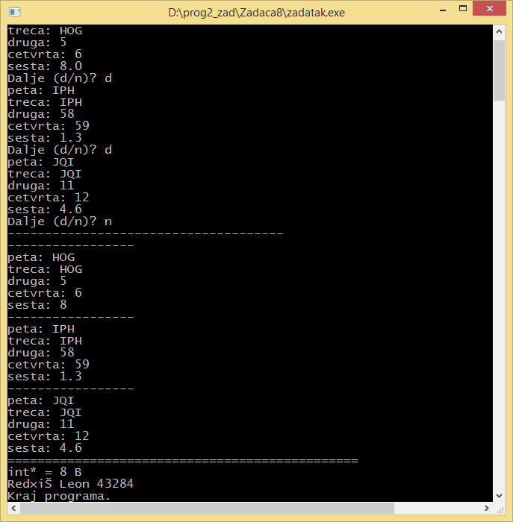

//1. Koji su atributi, a koje metode klase c43284? Koja su prava pristupa članovima klase c43284?

Atributi:

protected: int z_43284;

public: char peta[38]; char treca[38]; int druga; int cetvrta; float sesta;

Metode:

public: void W_231(); void T_43284();

//2. Koliko memorijskog prostora (u bajtima) zauzima pojedini objekt iz klase c43284, a koliko cijelo polje (iz primjera)?

pojedini object zauzima: 92 bajta  
cijelopolje zauzima: 8096 bajta

//3. Napišite programski kod koji zamjenjuje redak označen s // *** tako da se (s cout; umjesto poziva metode) ispisuje vrijednost atributa sesta (ako takav postoji).

cout << "Sesta : " << polje[i].sesta;